Avis de Convocation

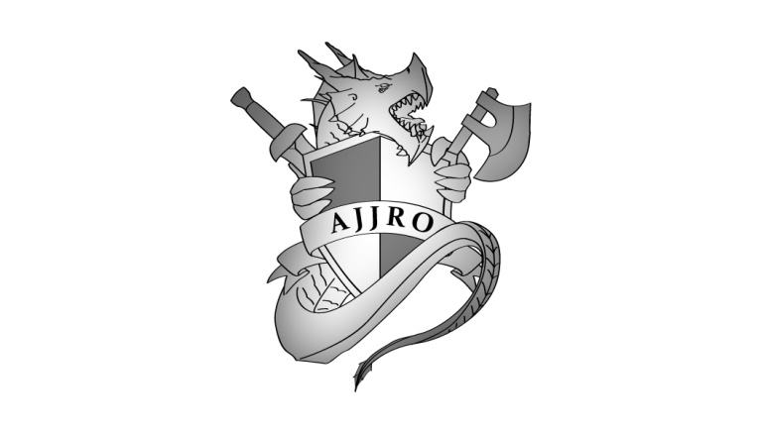
Assemblée Générale Annuelle 2011
Le 18 février 2011 à 19 h 00
Au Centre communautaire Le Baron
104, rue du Barry
Gatineau (Québec)

L’AJJRO a connu une année bien remplie. Le Conseil d’administration a entamé la lourde tâche qu’est d'assurer la viabilité de l’association à long terme. Lors de l’AGA, c’est avec fierté que nous vous présenterons le travail accompli. Même s’il reste encore beaucoup à faire, nous sommes de nouveau confiants, et aurons besoin de nouveaux administrateurs pour combler les rangs et poursuivre sur notre lancée.

Nous avons beaucoup à vous dire, il sera donc tout aussi important qu’instructif d’assister à l'AGA, puisqu'en bout de ligne, l'association appartient à chacun de ses membres.
Tous les membres sont conviés à l'assemblée afin de voter sur les diverses propositions et faire valoir leurs opinions. L’ordre du jour officiel suit cet avis de convocation. Les modifications proposées aux règlements administratifs seront disponibles à la fin du mois de janvier 2011.

Les états financiers seront aussi disponibles dès qu’approuvés par le C.A.
Nous vous attendons en grand nombre,
Yanick Vallières,
Président du Conseil d’administration de l’AJJRO
Ordre du jour
Assemblée Générale Annuelle 2011

- Ouverture par le président du conseil d’administration ;
- Lecture de l’avis de convocation;
- Élection d’un président d’assemblée et d’un secrétaire d’assemblée;
- Lecture et adoption de l’ordre du jour;
- Lecture et adoption du procès-verbal de la dernière assemblée ;
- Retour sur l’année 2010 ;
- Présentation du Plan Stratégique de l’AJJRO ;
- Changements aux Règlements Administratifs de l’AJJRO ;
- Approbation des états financiers pour l'année 2010-2011 ;
- Âge minimal pour le programme de mentorat ;
- Dissolution des administrateurs sortants du CA ;
- Élection des postes vacants au CA (Sujet à changement) ;
  - Vice-Président
  - Secrétaire
  - Trésorier
  - Administrateurs

- Nomination du vérificateur ou des vérificateurs;
- Varia ;
- Clôture et ajournement.

Procès-verbal
Assemblée Générale Annuelle 2011

Étaient présents :
Yanick Valières
Marie-Jules Morris Bourgouin
Emilie Guilbaut
Benjamin Lévesque-Staes
Maxime Lamothe
Mylène Damphousse
Daniel Cayley-Daoust
Gaetan Thibault
Pierre-Jean Thibault
Francis Bourdages
Maxime Godon
Alexandre Larocque

- Ouverture par le président du conseil d’administration ;
Ouverture de la séance par Yanick Vallières à 19h30.

- Lecture de l’avis de convocation;
Lecture de l’avis de convocation par Yanick Vallières.

- Élection d’un président d’assemblée et d’un secrétaire d’assemblée;
Sur proposition du conseil administratif, il est suggéré de nommer M. Yanick Vallières et M. Maxime Lamothe respectivement à la présidence et au secrétariat de l’assemblée.
Adopté à l’unanimité.

- Lecture et adoption de l’ordre du jour;
Lecture de l’ordre du jour par le président d’assemblée.
Sur proposition du conseil administratif, dûment appuyée par Mme Mylène Damphousse, il est suggéré d’adopter l’ordre du jour tel que présenté.
Adopté à l’unanimité.

- Lecture et adoption du procès-verbal de la dernière assemblée ;
Mme Marie-Jules Morris Bourgouin fait la lecture du procès-verbal de la dernière assemblée générale spéciale, tenue le 9 juillet 2010.
Sur proposition du conseil administratif, dûment appuyée par M. Maxime Godon, il est suggéré d’adopter le procès-verbal tel que présenté.
Adopté à l’unanimité.

- Retour sur l’année 2010 ;
Mme Marie-Jules Morris Bourgouin et M. Yanick Vallières font un survol de l’année 2010 de l’AJJRO.

- Présentation du Plan Stratégique de l’AJJRO ;
M. Yanick Vallières présente le Plan Stratégique qui a été développé lors de la Retraite Stratégique de l’AJJRO, tenue le dimanche 14 novembre 2010.

- Changements aux Règlements Administratifs de l’AJJRO ;
Sur proposition du conseil administratif, dûment appuyé par Maxime Godon, il est suggéré d’adopter les changements aux règlements en bloc.
Adopté à l’unanimité.

Bloc Bleu
Gaetan Thibault propose d’adopter le « Bloc bleu », dûment appuyé par Yanick Vallières.
Adopté à l’unanimité.

Bloc Vert
Yanick Vallières propose d’adopter le « Bloc vert », dûment appuyé par Maxime Godon.
Adopté à l’unanimité.

Block Gris
Gaetan Thibault propose d’enlever la possibilité de vote et l’inclusion dans le quorum d’une organisation membre, dûment appuyé par Benjamin Lévesques-Staes.
Adopté à l’unanimité.

Gaetan Thibault propose de modifier le paragraphe concernant le nombre de postes minimal comblés dans le conseil d'administration, dûment appuyé par Pierre-Jean Thibault.
Adopté à l’unanimité.

Marie-Jules Morris Bourgouin propose d’ajouter un paragraphe concernant la dissolution de l’AJJRO dans la section sur les Assemblées Générales Spéciales, dûment appuyé par Maxime Godon.
Adopté à l’unanimité.

Gaetan Thibault propose d’ajouter des responsabilités de communication à l'externe au poste de Président, dûment appuyé par Daniel Cayley-Daoust.
Adopté à l’unanimité.

Maxime Godon propose d’ajouter une phrase indiquant que l’AJJRO se base sur le Code Morin en cas d’incertitudes, dûment appuyé par Benjamin Lévesque-Staes.
Adopté à la majorité.

Benjamin Lévesques-Staes propose d’adopter le « Bloc gris » tel que modifié, dûment appuyé par Francis Bourdages.
Adopté à l’unanimité.

- Approbation des états financiers pour l'année 2010-2011 ;
Émilie Guilbaut présente les états financiers pour l’année 2010-2011 et réponds aux questions soulevés.

Sur proposition du conseil administratif, dûment appuyé par Daniel Cayley-D’aoust, il est suggéré d’adopter les états financiers pour 2010-2011.
Adopté à l’unanimité.

- Âge minimal pour le programme de mentorat ;
Marie-Jules Morris Bourgouin propose de changer l’âge minimal du programme de mentorat de 13 ans à 12 ans, dûment appuyé par Maxime Godon.
Adopté à l’unanimité.

- Dissolution des administrateurs sortants du CA ;
Les administrateurs sortants sont dissous.
- Élection des postes vacants au CA;
  - Vice-Président
Sur proposition du conseil administratif, dûment appuyé par Maxime Godon, il est suggéré de nommer Marie-Jules Morris Bourgouin au poste de Vice-Présidente.
Adopté à l’unanimité.

  - Secrétaire
Sur proposition du conseil administratif, dûment appuyé par Daniel Cayley D’Aoust, il est suggéré de nommer Maxime Lamothe au poste de secrétaire.
Adopté à l’unanimité.

  - Trésorier

Sur proposition du conseil administratif, dûment appuyé par Pierre-Jean Thibault, il est suggéré de nommer Émilie Guilbaut au poste de trésorière.
Adopté à l’unanimité.

  - Administrateurs

Sur proposition du conseil administratif, dûment appuyé par Francis Bourdages, il est suggéré de nommer aux postes d’administrateurs Alexandre Larocque et Mylène Damphousse.
Adopté à l’unanimité.

- Nomination du vérificateur ou des vérificateurs;
Sur proposition du conseil administratif, dûment appuyé par Francis Bourdages, il est suggéré de nommer Daniel Cayley-D’Aoust et Pierre-Jean Thibault comme vérificateurs pour l’année 2011.
- Varia ;
Aucun sujet n’a été soulevé.
- Clôture et ajournement.
Fermeture de la séance par Yanick Vallières à 22 h 14.

